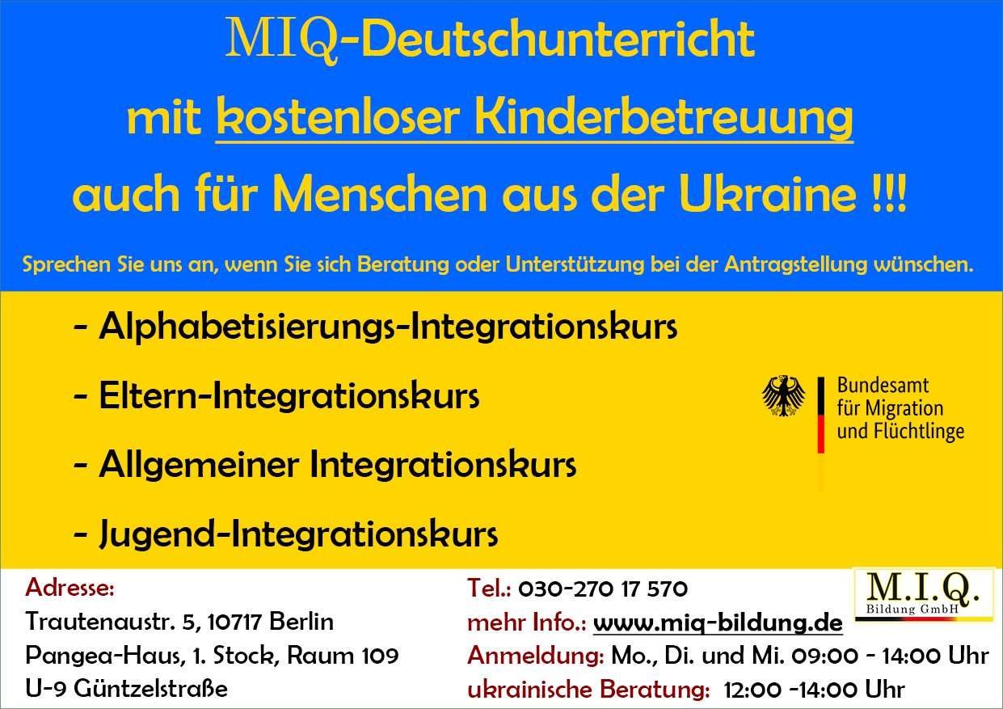
neu: jetzt auch spezielle Kurse 50 +
Wer auf Grund seines Alters spezielle Hilfe benötigt und unter Gleichaltrigen in Ruhe lernen möchte, ist bei uns herzlich Willkommen!!!

https://miq-bildung.de/index.php/Integrationskurs?layout=edit&id=52

Mit freundlichen Grüßen
Gerald Langguth

MIQ-Bildung GmbH
MIQ-Sozialstation gGmbH
-----------------------------------------
Trautenaustr 5
10717 Berlin
(0)30 - 270 17 570

http://www.miq-biildung.de

